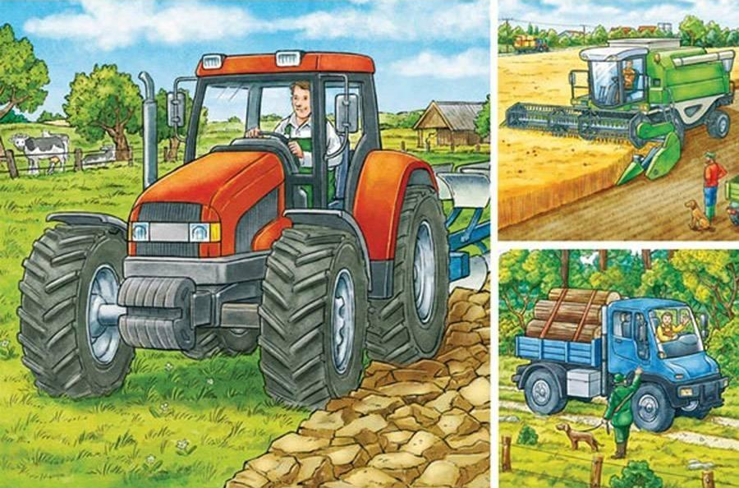
Профессия 35.01.13 "Тракторист-машинист сельскохозяйственного производства"
Тракторист-машинист сельскохозяйственного производства – квалифицированный рабочий, который осуществляет управление различными видами тракторов. Это сотрудник сельскохозяйственного, горнодобывающего, строительного или другого предприятия, который управляет трактором при выполнении различного вида работ при помощи дополнительного оборудования (прицепа, ковша, бульдозерного ножа, сеялки и т.д.) и производит его эксплуатационное обслуживание.
Профессия тракториста предполагает выполнение таких обязанностей на рабочем месте управление трактором с максимальной эффективностью и производительностью, проверку его технического состояния и заправку горюче-смазочными материалами, устранение мелких поломок и неисправностей, проведение периодического технического ухода и регулировок систем, выполнение транспортных, погрузочно-разгрузочных работ, выполнение сельскохозяйственных работ с применением различных прицепных и навесных механизмов, экономное расходование топлива. Виды работ, выполняемые трактористами, зависят от специфики работы предприятия. Основными являются пахота земли, уборка урожая, перевозка грузов на прицепе, рытье траншей, разравнивание участков территории, очистка снега и многое другое.
Приходите учиться в Режевской политехникум!!!

